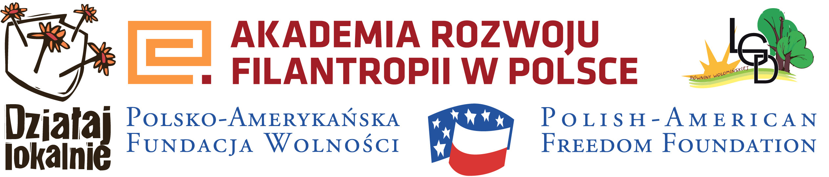

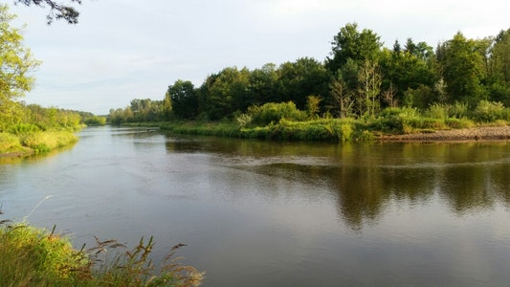
Program „Działaj Lokalnie” Polsko-Amerykańskiej Fundacji Wolności jest realizowany przez Akademię Rozwoju Filantropii w Polsce
i Ośrodek Działaj Lokalnie na „Równinie Wołomińskiej”

Uczniowski Klub Sportowy
przy Zespole Szkolno-Przedszkolnym w Urlach

serdecznie zaprasza
uczniów szkół podstawowych z kl. V-VIII
na

w dniu 10 października 2018r.
start o godz. 10⁰⁰
boisko przy Zespole Szkolno-Przedszkolnym w Urlach

Więcej informacji pod tel. 25 785-44-09.

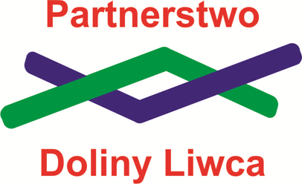
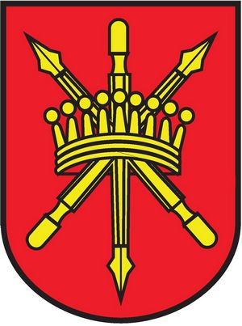
Patronat :

Gmina Jadów

Program „Działaj Lokalnie” Polsko-Amerykańskiej Fundacji Wolności jest realizowany przez Akademię Rozwoju Filantropii w Polsce i Ośrodek Działaj Lokalnie na „Równinie Wołomińskiej”

Regulamin

- Organizator : Uczniowski Klub Sportowy przy Zespole Szkolno-Przedszkolnym w Urlach
- Zadanie : Pieszy rajd po Dolinie Liwca.
- Cel : Głównym celem zadania publicznego jest promowanie aktywnej turystyki poprzez przeprowadzenie pieszego rajdu zawierającego elementy edukacyjne.
- Adresaci : uczniowie klas V – VIII szkół podstawowych. Drużyna liczy 10 uczniów
i opiekuna.
- Przedmiot rajdu : Rajd pieszy odbędzie się na obszarze Doliny Liwca. Na trasie rajdu będą zorganizowane punktu edukacyjne, w których uczestnicy zapoznają się z zasadami bezpieczeństwa podczas uprawniania różnego rodzaju sportów. Po dotarciu uczestników do punktu końcowego rajdu, zostanie przeprowadzony krótki test z wiadomości przedstawionych podczas rajdu oraz konkurencje sprawnościowe.
- Rajd zaczyna się o godz. 10:00 na boisku przy Zespole Szkolno-Przedszkolnym w Urlach. Po rajdzie zaplanowane jest wspólne ognisko. Koniec imprezy przewidywany jest ok. godz. 14:00.
- Zgłoszenia drużyn prosimy wysyłać na maila justyna.winnicka@jadow.az.pl do dnia 03.10.2018r. W zgłoszeniu powinna być podana nazwa szkoły oraz skład drużyny (imię
i nazwisko uczniów, adres zamieszkania i PESEL – niezbędne do ubezpieczenia). Karta zgłoszenia w załączeniu.
- Wygrywa drużyna, która uzyska najwięcej punktów zsumowanych z części sprawnościowej i testu.
- Uczestnicy rajdu otrzymają pakiety startowe, a po przejściu wyznaczonej trasy – drobne nagrody, pamiątkowe medale i dyplomy.
10. Więcej informacji pod tel. 25 785-44-09.

Program „Działaj Lokalnie” Polsko-Amerykańskiej Fundacji Wolności jest realizowany przez Akademię Rozwoju Filantropii w Polsce i Ośrodek Działaj Lokalnie na „Równinie Wołomińskiej”

Zgłoszenie na Rajd w Dolinie Liwca w dniu 10.10.2018r.

Nazwa i adres szkoły : …………………………………………………………..….…….…
Imię i nazwisko opiekuna : ………………………………………..……………………..…
Telefon kontaktowy : …………………………………………….…………………………

Skład drużyny do ubezpieczenia* :
Lp. | Nazwisko i imię | Adres zamieszkania | PESEL
1
2
3
4
5
6
7
8
9
10

* Adresaci : uczniowie klas V – VIII szkół podstawowych. Drużyna liczy 10 uczniów i opiekuna.

Informacja na temat przetwarzania danych osobowych

Informujemy, że przekazane dane osobowe będą wykorzystywane wyłącznie w celach dopełnienia obowiązków wynikających
z przepisów prawa. Administratorem danych osobowych jest Uczniowski Klub Sportowy przy Zespole Szkolno-Przedszkolnym
w Urlach. Dane będą przechowywane przez okres niezbędny do realizacji obowiązków wynikających z przepisów prawa, w tym do celów archiwizacji. Przekazane dane osobowe mogą być udostępnione podmiotom uprawnionym do ich otrzymania na mocy przepisów prawa (np. instytucji kontrolujących). Szczegółowe informacje nt. przetwarzania danych osobowych można uzyskać u prezesa Stowarzyszenia.

Osoba, której dane są przetwarzane ma prawo do dostępu do treści podanych danych osobowych i ich poprawiania pośrednictwem UKS przy Zespole Szkolno-Przedszkolnym w Urlach. Niepodanie danych będzie skutkowało brakiem możliwości rozpatrzenia sprawy. Osoba, której dane będą przetwarzane ma prawo wniesienia skargi dotyczącej przetwarzania danych osobowych do organu nadzorczego.

Kontakt : szkola.urle@op.pl

